***Руководство пользователей по направлению в Службу государственного строительного надзора и экспертизы Санкт-Петербурга заявления для получения государственной услуги «Выдача разрешения на строительство объектов капитального строительства (за исключением разрешений на строительство объектов индивидуального жилищного строительства)»***

1. ***Способы подачи заявлений для получения государственных услуги и административные процедуры, предоставляемых Службой государственного строительного надзора и экспертизы (далее-Служба).***

*Государственные услуги и административные процедуры Службы* *возможно получить в электронном виде:*

* 1. *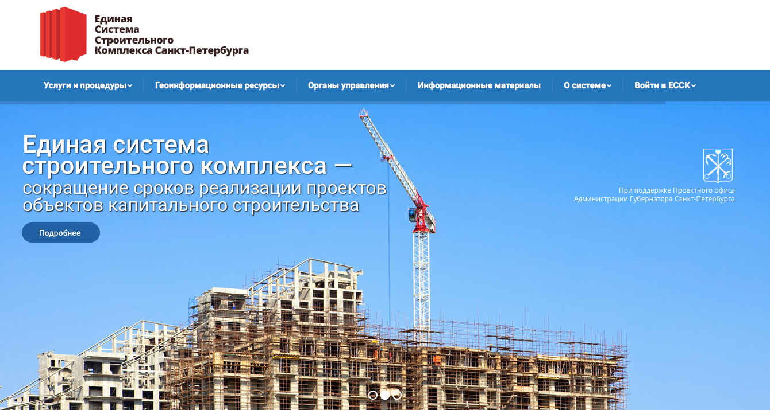****Через Единую систему строительного комплекса*** *(****essk.gov.spb.ru****)*

*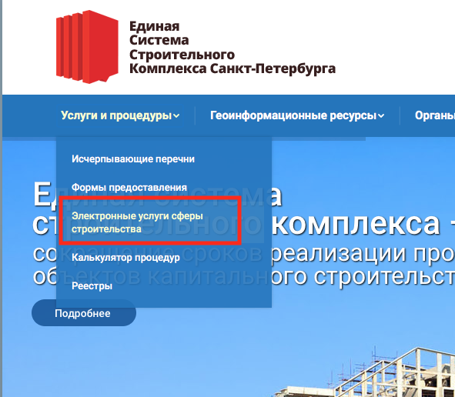Необходимо во вкладке* **«Услуги и процедуры»** *выбрать раздел* **«Электронные услуги в сфере строительства»**

*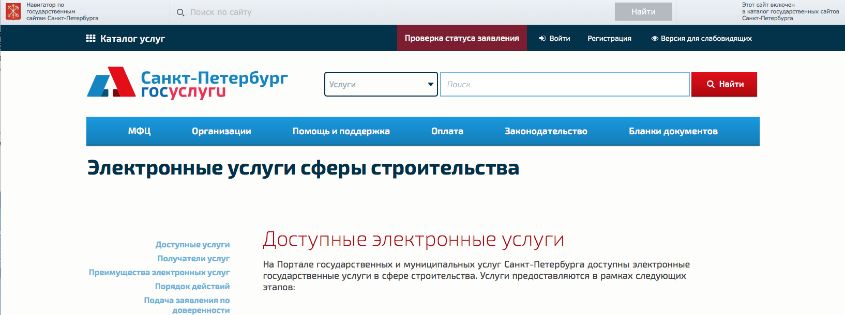Далее будет осуществлен переход на* ***Портал «Государственные и муниципальные услуги (функции) Санкт-Петербурга» (gu.spb.ru) (****далее -* ***Портал)****, где Вам необходимо выбрать нужную услугу (административную процедуру)*

* 1. 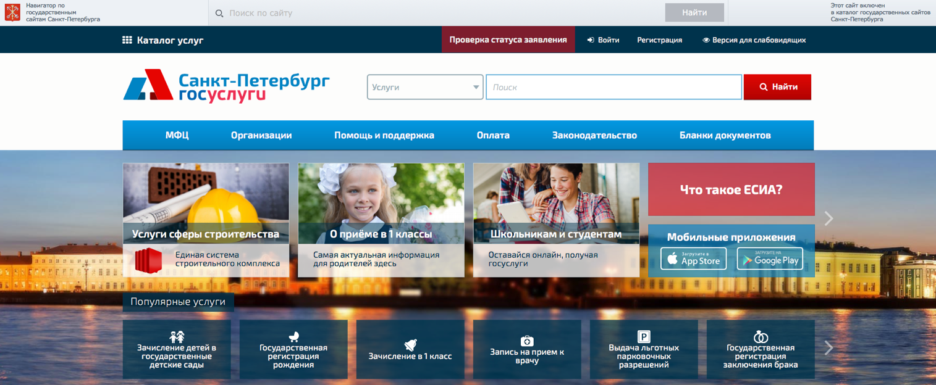***Через Портал (gu.spb.ru)***

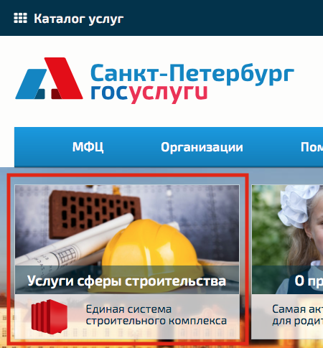*На Портале необходимо выбрать раздел* **«Услуги сферы строительства»**

*После выбора раздела «Услуги сферы строительства» на Портале необходимо выбрать нужную услугу (административную процедуру)*

1. ***Государственные услуги (административные процедуры), предоставляемые Службой****:*

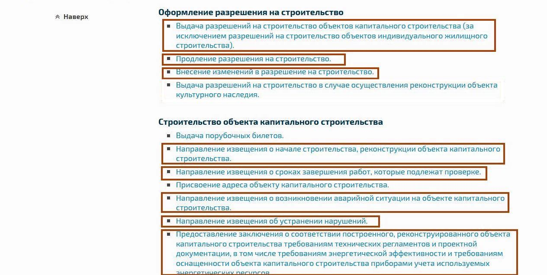



1. *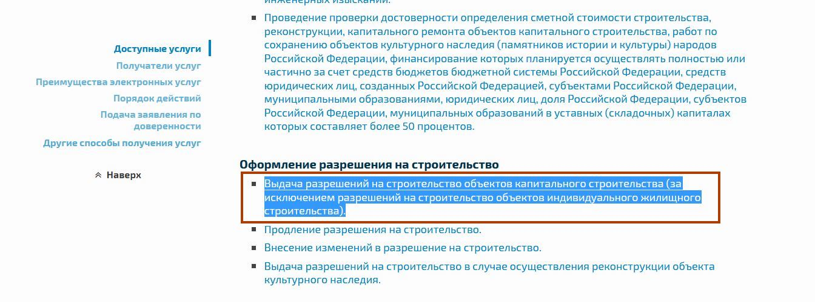Выберите необходимую государственную услугу (административную процедуру).*
2. *После выбора государственной услуги (процедуры), ознакомьтесь с порядком ее оказания, необходимыми документами и активируйте поле*

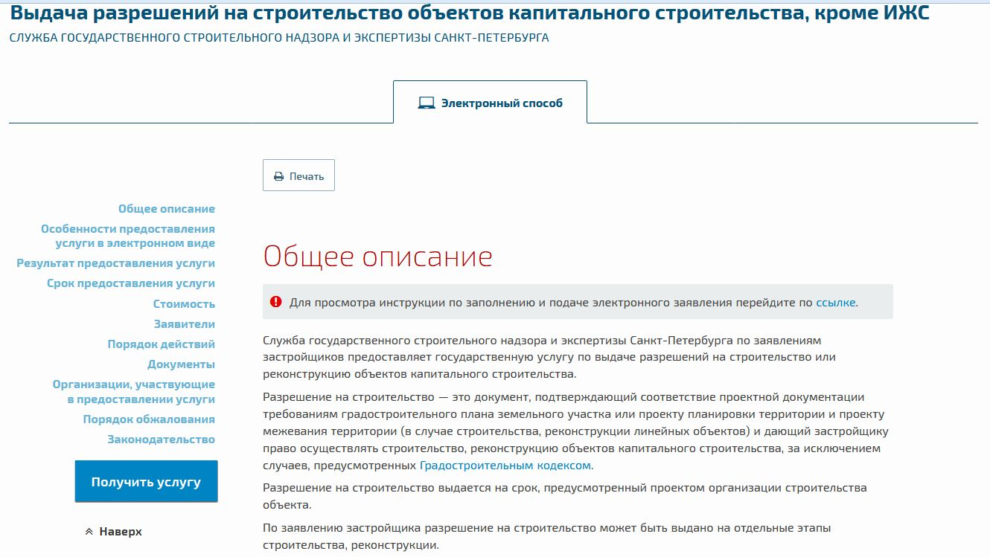

1. *Необходимо выбрать статус заявителя: заявитель* ***ЗАСТРОЙЩИК*** *или* ***ЕГО ПРЕДСТАВИТЕЛЬ***

**ВНИМАНИЕ! Застройщик - правообладатель земельного участка.**

**Заявитель может быть представителем Застройщика, действующим на основании доверенности!**

**Пояснения:**

- «Я физическое лицо» - Вы являетесь **Застройщиком - физическим лицом**;

- «Я юридическое лицо» - Вы являетесь **Застройщиком - юридическим лицом**;

- «Я представитель» - Вы **представляете интересы Застройщика** (физического или юридического лица) и действуете на основании доверенности от **Застройщика.**

**! В настоящем Руководстве пользователя рассмотрена подача заявления на получение разрешения на строительство ПРЕДСТАВИТЕЛЕМ (физическим лицом) ЗАСТРОЙЩИКА, действующим, на основании доверенности от Застройщика**

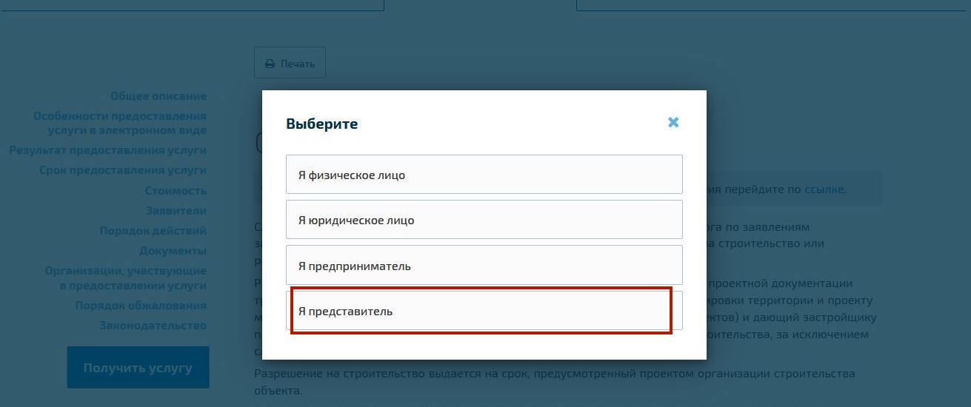

1. *После выбора статуса необходимо войти на портал с использованием Вашей учетной записи в Единой системе идентификации и аутентификации (ЕСИА)*

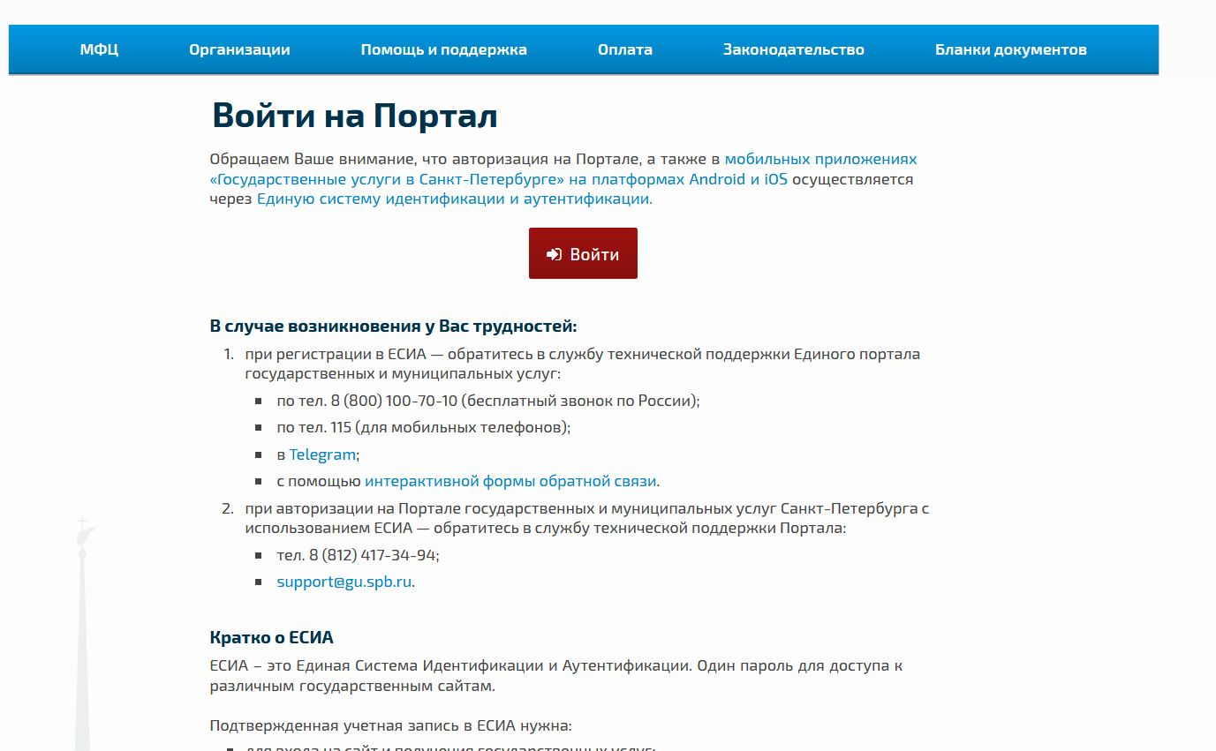

* 1. **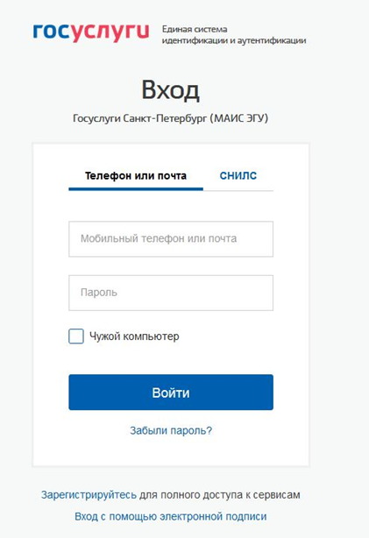 *Переход в систему ЕСИА, с помощью которой будет осуществлен вход на портал государственных услуг, будет осуществлен после активации поля*

1. *После успешной активации Вашей учетной записи вы будете переадресованы на Портал, где сможете в электронном виде заполнить заявление и приложить необходимые документы.*
   1. *Осуществив вход на Портал, необходимо ознакомиться с информацией по настройке рабочего места, установить необходимое программное обеспечение, с помощью которого в дальнейшем Вы будете подписывать заявление и документы, используя усиленную квалифицированную электронную подпись.*

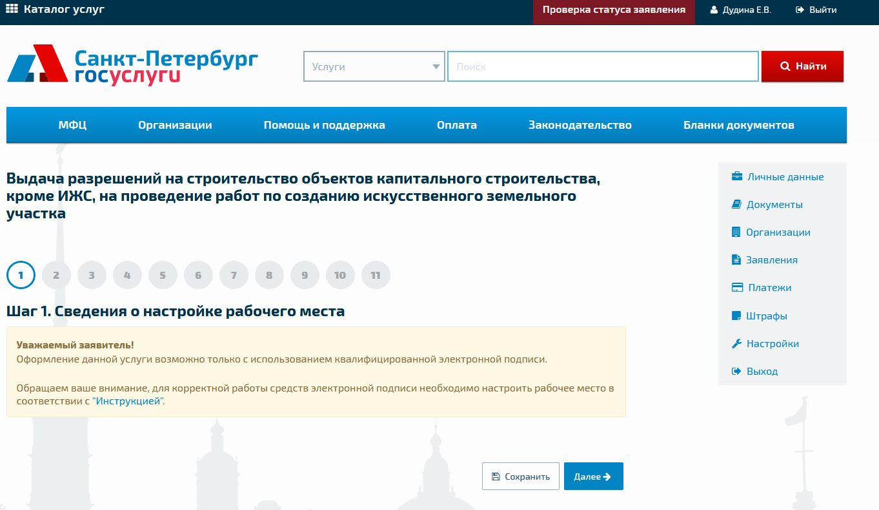

1. *Необходимо выбрать являетесь ли Вы представителем Застройщика или представителем организации (юридического лица), представляющей интересы Застройщика.*

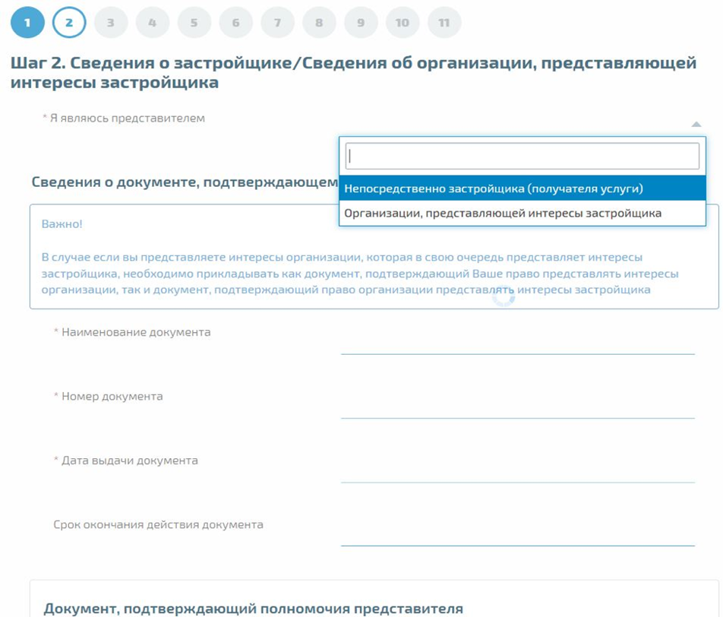**ВНИМАНИЕ! Застройщик - правообладатель земельного участка. Заявитель может быть представителем Застройщика, действующим на основании доверенности!**

* 1. *В случае, когда Вы являетесь представителем Застройщика, Вам необходимо заполнить реквизиты документа, подтверждающего Ваши полномочия.*

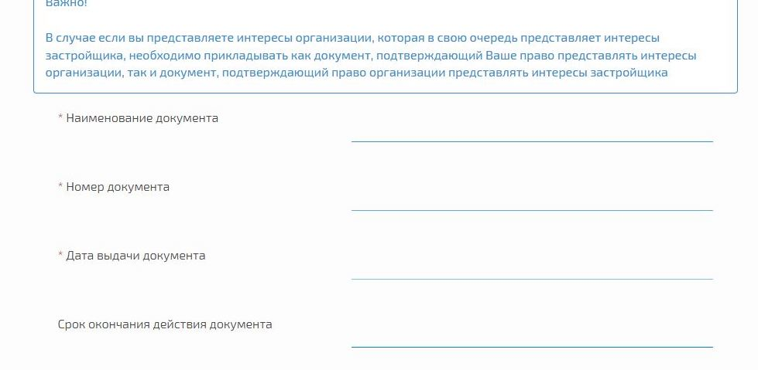

* 1. *Вам необходимо приложить документ, подтверждающий Ваши полномочия.*

**Документом, подтверждающим полномочия представителя, является ДОВЕРЕННОСТЬ от Застройщика (руководителя юридического лица, если Застройщик – юридическое лицо, или физического лица, если** **Застройщик – физическое лицо). Доверенность должна быть заверена ОТСОЕДИНЕННОЙ усиленной квалифицированной электронной подписью доверителя или нотариуса**.

**Усиленные квалифицированные электронные подписи для руководителей юридических лиц и для физических лиц изготавливаются аккредитованными удостоверяющими центрами. Перечень аккредитованных удостоверяющих центров размещен на сайте Минкомсвязи России по адресу: http://minsvyaz.ru/ru/activity/govservices/certification_authority/**

**ВНИМАНИЕ!** **Доверенность должна быть в не редактируемом формате с расширением *.pdf и подписана ОТСОЕДИНЕННОЙ электронной подписью с разрешением *.sig. Таким образом, Вам необходимо иметь два файла: файл доверенности с разрешением*.pdf и файл электронной подписи доверителя (Застройщика) с разрешением*.sig.**



1. *Приложить файлы доверенности Вы сможете активируя поле*

***Приложить доверенность Вы можете одним из двух способов, представленных ниже.***

* 1. ***ПЕРВЫЙ ВАРИАНТ.***

*Сформируйте архив (****с расширением zip****), содержащий файл доверенности и файл усиленной электронной подписи. Затем загрузите его в электронную форму.*

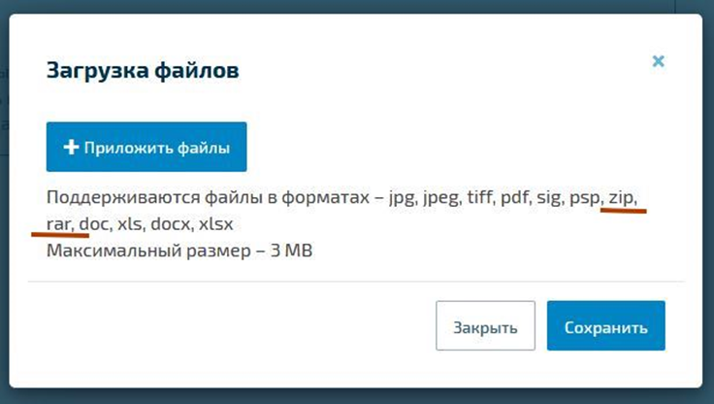

* + 1. *После загрузки архив необходимо подписать* ***Вашей электронной подписью, для этого в*** *выпадающем списке выбрать*

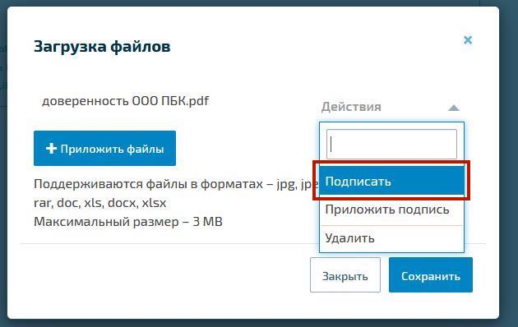

Архив



* + 1. *Затем выбрать сертификат Вашей электронной подписи*



* 1. ***ВТОРОЙ ВАРИАНТ.***
     1. *Приложите файл доверенности в* ***не редактируемом формате*** *с расширением* ***\*.pdf****, активируя поле*

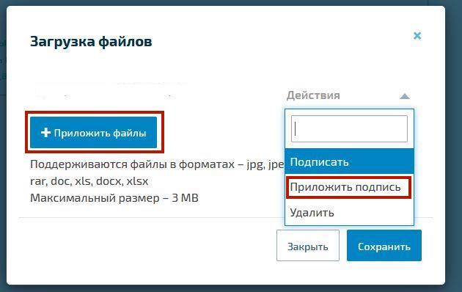

* + 1. *В выпадающем списке выбрать поле и приложить файл* ***ОТСОЕДИНЕННОЙ электронной подписи*** *с разрешением* ***\*.sig.***

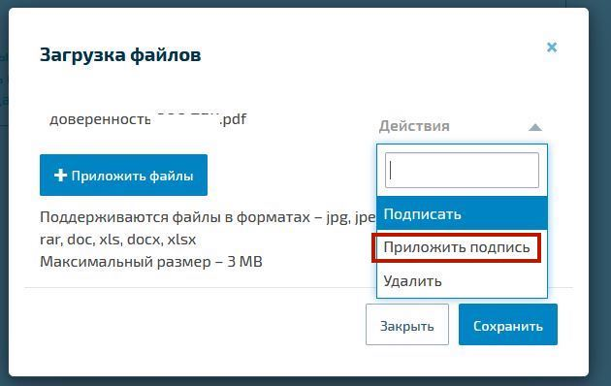

Загруженный файл доверенности

1. *Необходимо внести сведения о* ***ЗАСТРОЙЩИКЕ.***

**ВНИМАНИЕ! Застройщиком является правообладатель земельного участка!**

***В данном примере Заявитель является представителем Застройщика, действующий на основании доверенности.***

* 1. 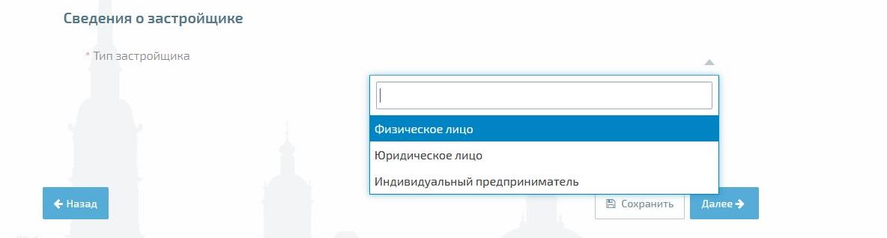*Выберите тип застройщика: физическое, юридическое лицо*
  2. *Для Застройщика - юридического лица необходимо внести сведения, указанные на рисунке ниже и помеченные «****\*****»*

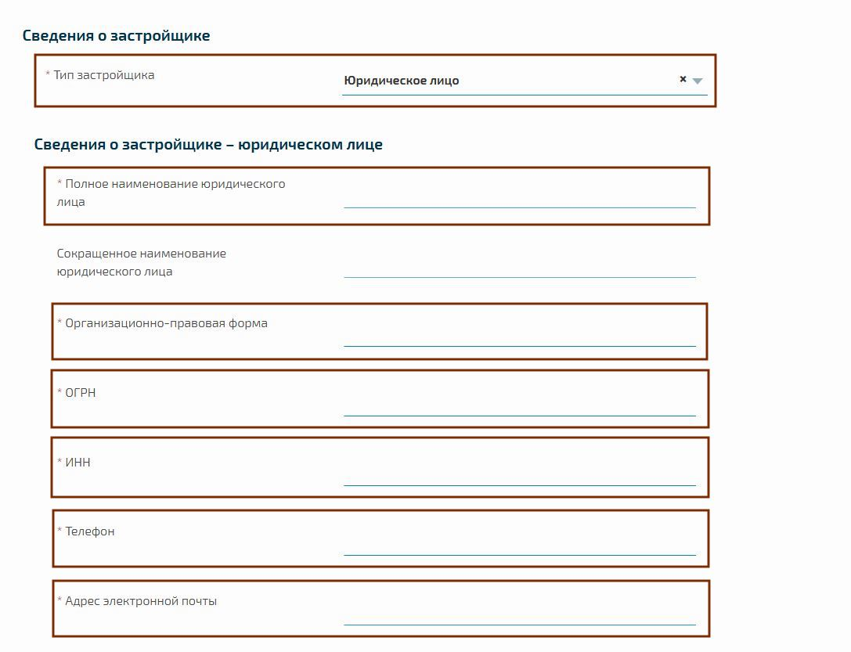

* 1. *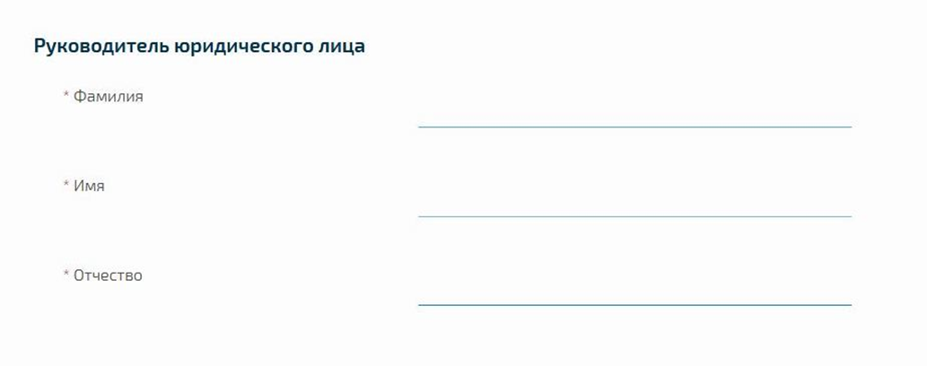Необходимо внести сведения о руководителе Застройщика-юридического лица: Обязательные для заполнения поля помечены (****\*****).*
  2. *Необходимо внести сведения о юридическом и фактическом адресе Застройщика. В случае их совпадения необходимо установить «флажок» в соответствующем поле.*

1. *Необходимо заполнить сведения о* ***заявителе****, т.е. физическом лице, которое является* ***представителем Застройщика*** *и действует по доверенности (для представленного примера).*

**Внимание!** **Все сведения автоматически загружаются на форму выбранной услуги на Портале из учетной записи физического лица, зарегистрированного в ЕСИА и затем, передаются в рамках заявления в ЕССК.**

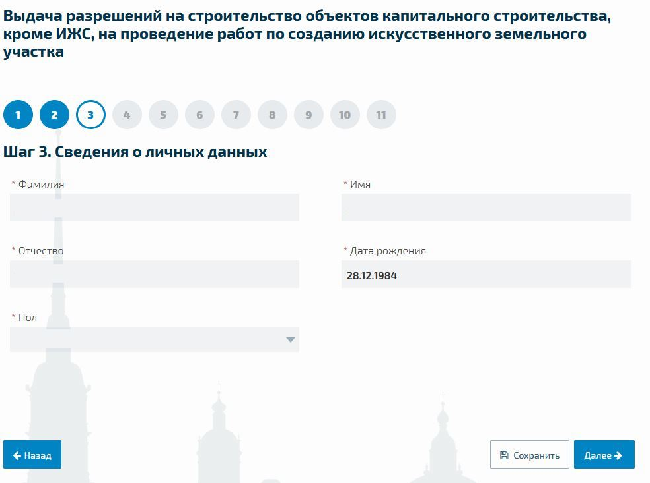

* 1. *Необходимо заполнить сведения о документе, удостоверяющем личность* ***заявителя****, т.е. физического лица, которое является* ***представителем Застройщика*** *и действует по доверенности.*

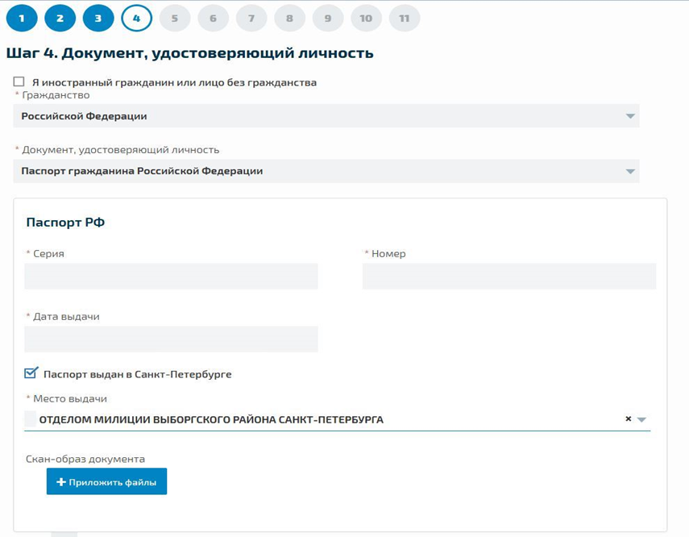

* 1. 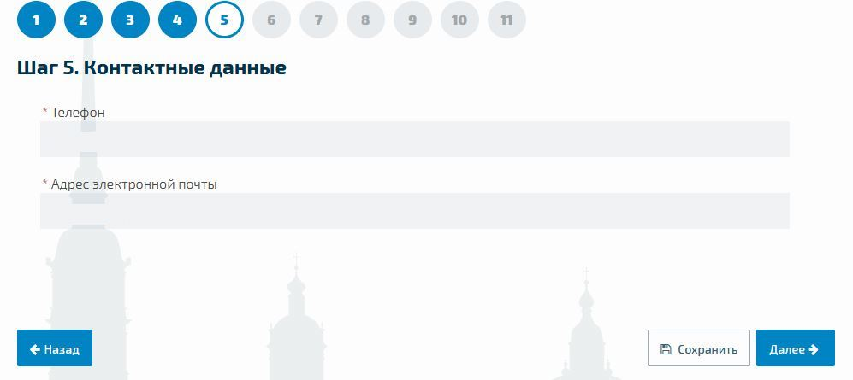*Необходимо заполнить сведения о контактных данных* ***заявителя****, т.е. физического лица, которое является* ***представителем Застройщика*** *и действует по доверенности.*
  2. 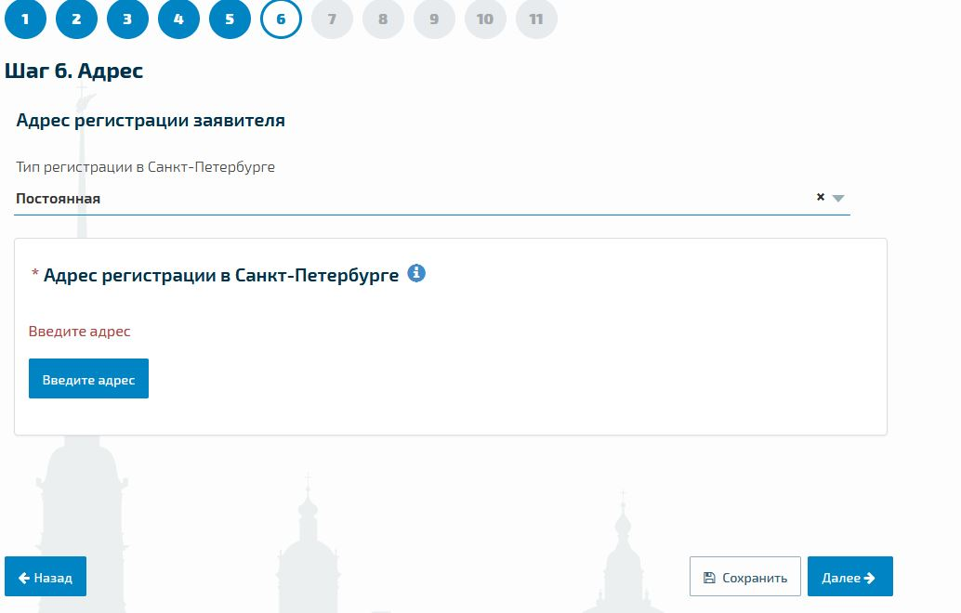*Необходимо заполнить сведения об адресе регистрации* ***заявителя****, т.е. физического лица, которое является* ***представителем Застройщика*** *и действует по доверенности.*

1. *Заполните сведения о параметрах, этапах и сроках строительства, источниках финансирования. Обязательные для заполнения поля помечены (****\*****).*
   1. 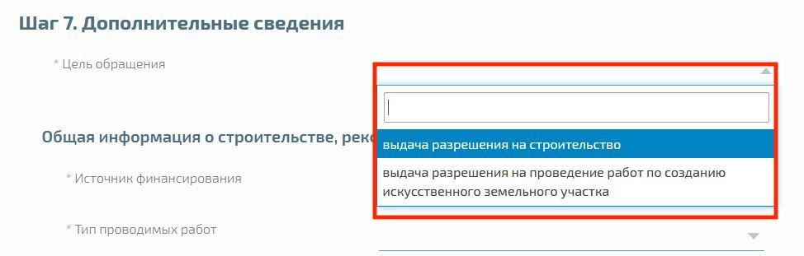*Выберите из списка цель обращения, указав вид разрешения на строительство, которое Вы хотите получить*
   2. 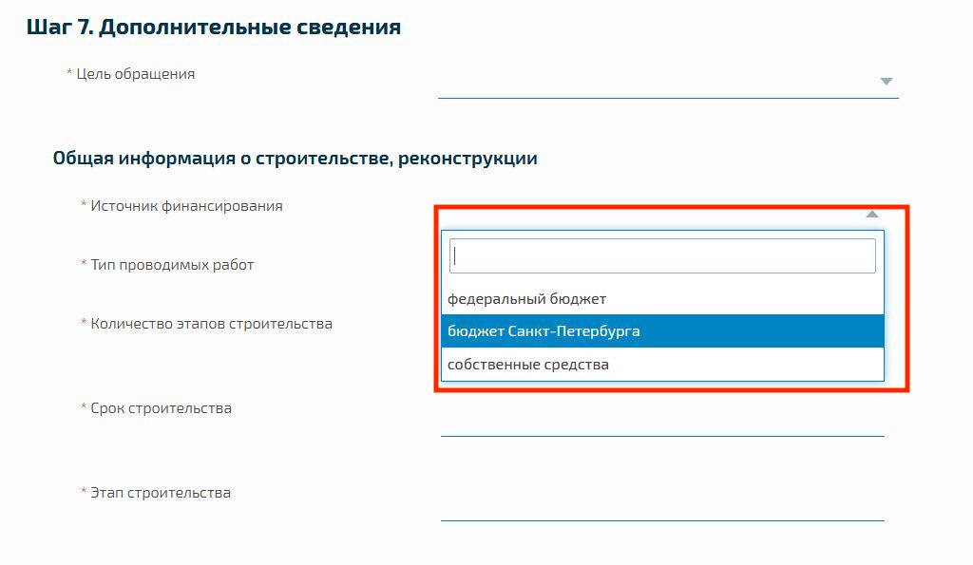*Выберите из списка сведения об источнике финансирования строительства*
   3. 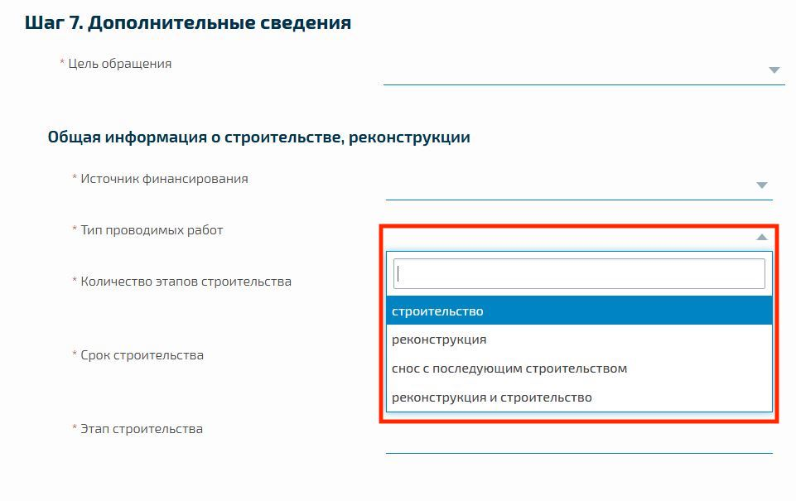Выберите из списка сведения о типе работ, на которые Вам необходимо получить разрешение
   4. *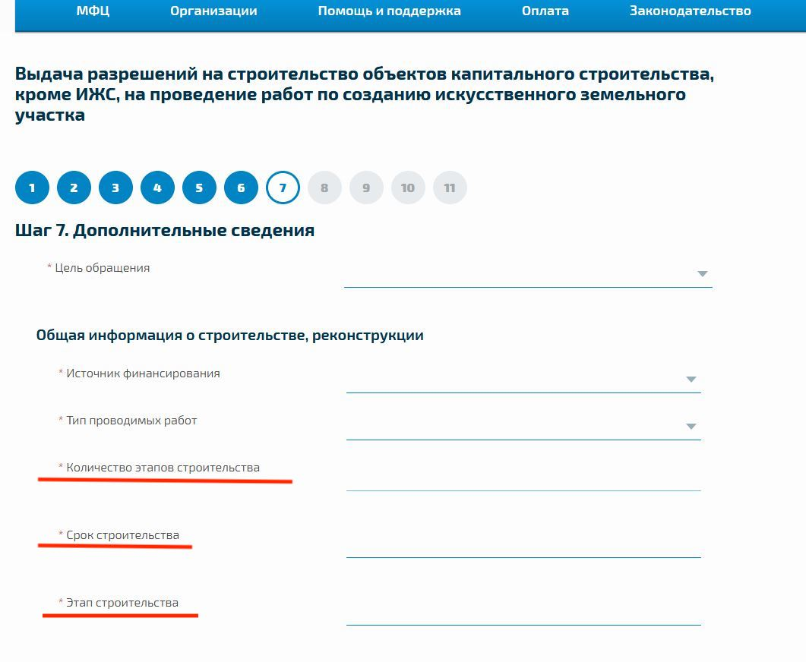Заполните сведения о сроках и этапах строительства*

**ВНИМАНИЕ! В случае, если у Вас несколько этапов строительства, Вам необходимо внести технико-экономические показатели (далее-ТЭП) для каждого запрашиваемого этапа!** Информация о заполнении ТЭП представлена в п. 16 настоящего руководства.

1. *Заполните сведения о параметрах, адресе и собственнике земельного участка, на котором производится строительство (реконструкция), а также сведения и реквизиты Градостроительного плана земельного участка, на котором производится строительство*. *Обязательные для заполнения поля помечены (****\*****). Если объект строительства расположен на нескольких земельных участках, необходимо внести сведения о всех земельных участках, на которых осуществляется строительство (реконструкция), активируя поле*
   1. 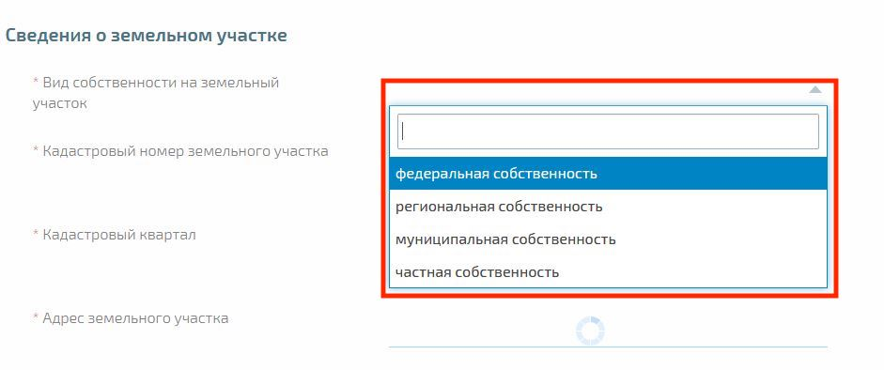*Выберите из списка сведения о виде собственности на земельный участок*
   2. 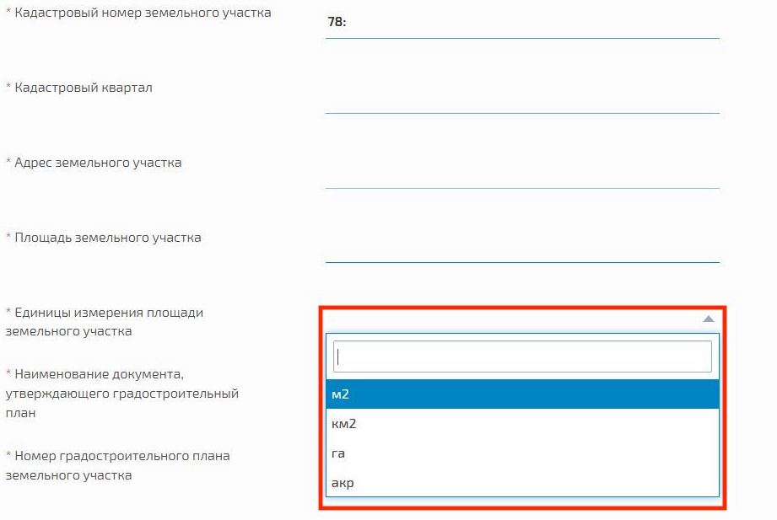*Заполните сведения о кадастровом номере земельного участка, адресе, площади земельного участка*
   3. 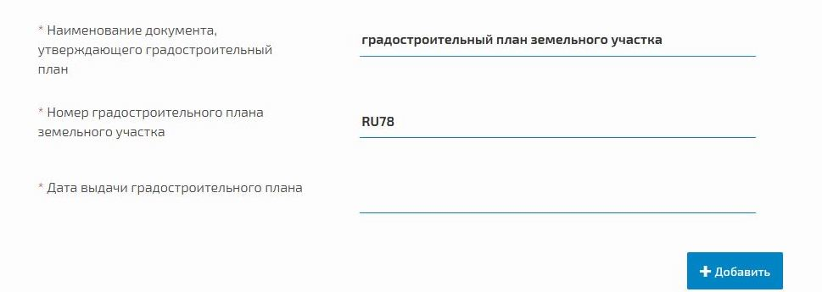*Заполните реквизиты Градостроительного плана земельного участка, на котором производится строительство*
   4. *В случае, если объект строительства расположен на нескольких земельных участках, необходимо внести сведения о всех земельных участках, на которых осуществляется строительство (реконструкция), активируя поле*
2. *Заполните сведения об объекте строительства (реконструкции). Обязательные для заполнения поля помечены (****\*****).*
   1. *Выберите из списка сведения о типе объекта строительства.*

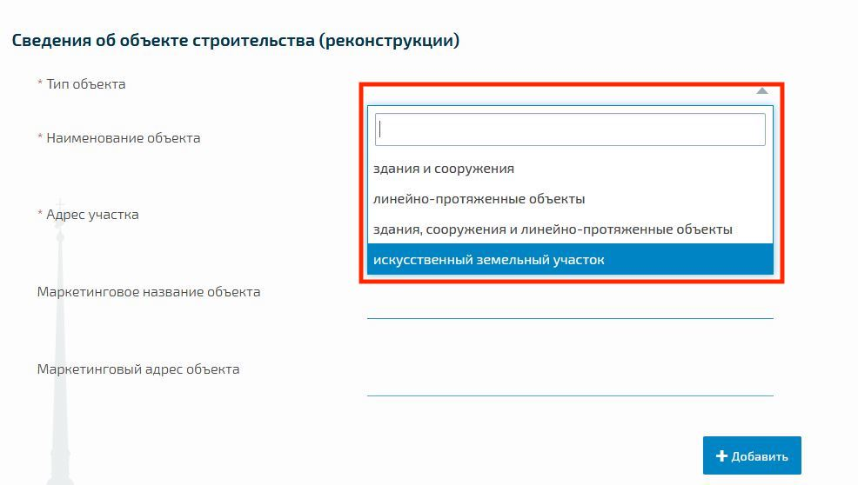***Выбор типа объекта строительства будет в дальнейшем влиять на набор ТЭП, которые необходимо указать в заявлении***

* 1. *Заполните сведения о наименовании объекта строительства и адресе земельного участка, на котором расположен объект строительства*

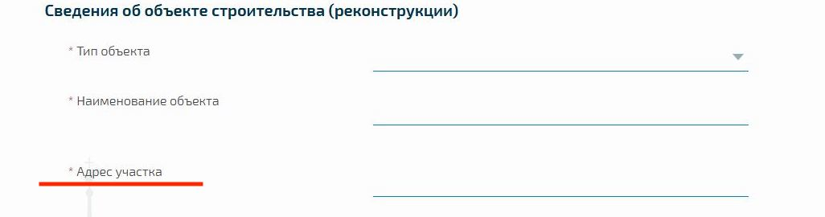

**ВНИМАНИЕ! В случае реконструкции объекта строительства значение в поле «Адрес участка» может отличаться от значения в поле «Адрес земельного участка» (п. 14.1). В случае нового строительства значения в этих полях должны быть одинаковыми!**

* 1. *Заполните сведения о маркетинговом названии и маркетинговом адресе объекта.*

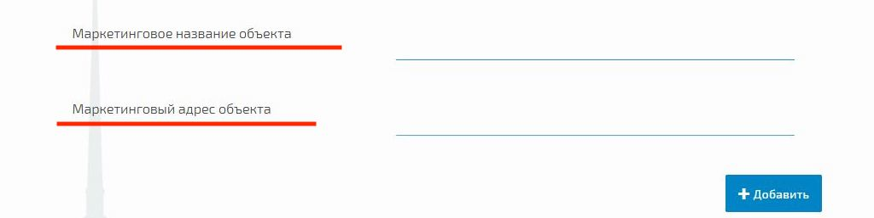**ВНИМАНИЕ! Маркетинговые название и маркетинговый адрес необходимо заполнять ТОЛЬКО для объектов жилищного строительства!**

1. *Далее, в зависимости от выбранного значения в поле «Тип объекта» (п. 15.1), заполните соответствующий набор полей ТЭП.*
   1. *Для объектов «Здания и сооружения» необходимо заполнить следующие ТЭП.*

**ВНИМАНИЕ! Выделенные ТЭП ОБЯЗАТЕЛЬНЫ к заполнению для ВСЕХ объектов строительства! Остальные показатели заполняются в зависимости от качественных характеристик объекта капитального строительства**

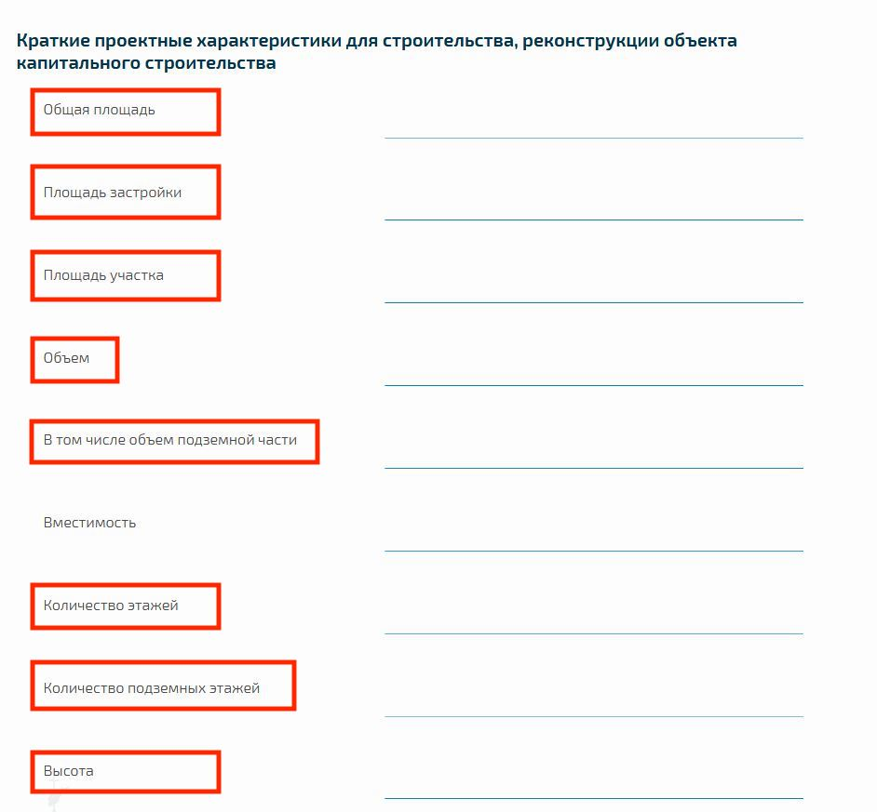

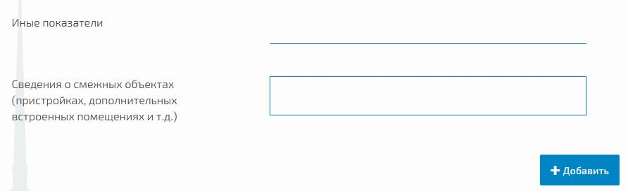

* 1. *Для объектов «Линейно-протяженные объекты» необходимо заполнить следующие ТЭП.*

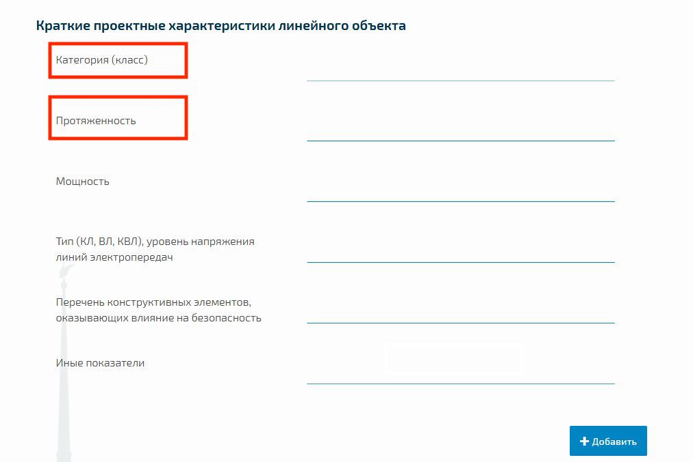**ВНИМАНИЕ! Выделенные ТЭП ОБЯЗАТЕЛЬНЫ к заполнению для ВСЕХ линейно-протяженных объектов! Остальные показатели заполняются в зависимости от качественных характеристик линейно-протяженных объектов.**

* 1. *Для объектов «Здания, сооружения и линейно-протяженные объекты» необходимо заполнить ТЭП: для зданий и сооружений руководствуясь п. 16.1, для линейно-протяженных объектов руководствуясь п. 16.2.*

**ВНИМАНИЕ!** **В случае, если объект строительства (реконструкции) представляет собой совокупность нескольких объектов (подобъектов), а также нескольких этапов строительства, для внесения ТЭП в каждом подобъекте необходимо активировать поле**

1. *Необходимо заполнить сведения о правоустанавливающих документах на земельный участок.*

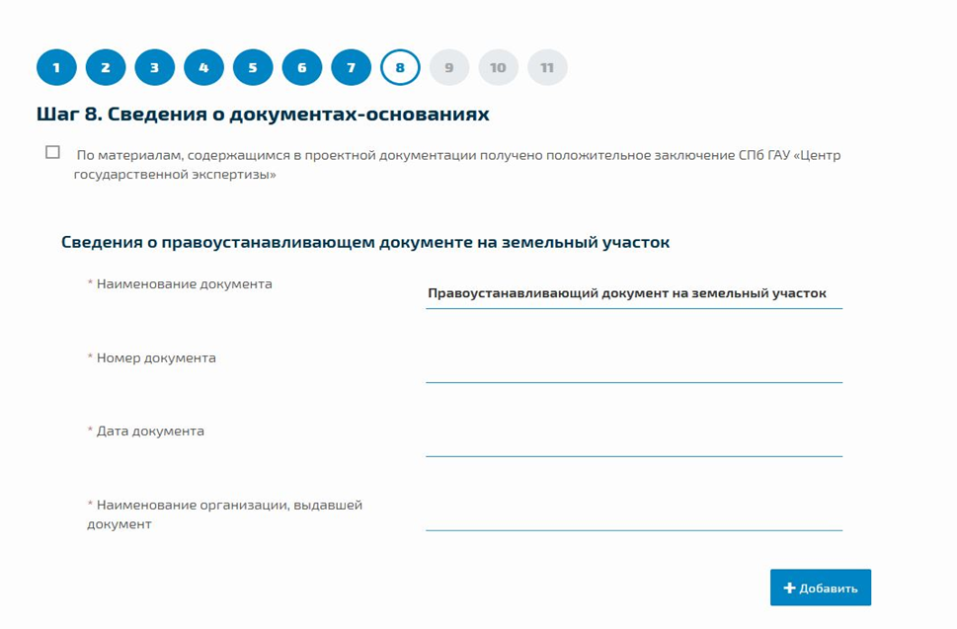*Обязательные для заполнения поля помечены (****\*****).*

**ВНИМАНИЕ!** **В случае, если объект строительства (реконструкции) расположен на нескольких земельных участках, необходимо внести сведения о правоустанавливающих документах на каждый земельный участок активируя поле**

1. *Необходимо заполнить реквизиты положительного заключения экспертизы проектной документации и сведения об организации, его выдавшей. Обязательные для заполнения поля помечены (****\*****).*

**ВНИМАНИЕ! В случае, если объект строительства (реконструкции) не подлежит экспертизе проектной документации, в полях необходимо ставить знак « - ».**

**ВНИМАНИЕ! Сведения о положительном заключении экологической экспертизы заполняются в случаях, определенных частью 6 статьи 49 Градостроительного кодекса!**

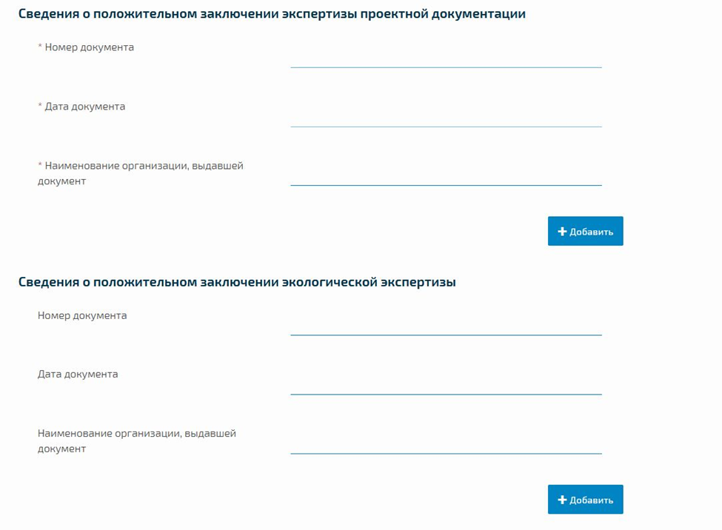

1. 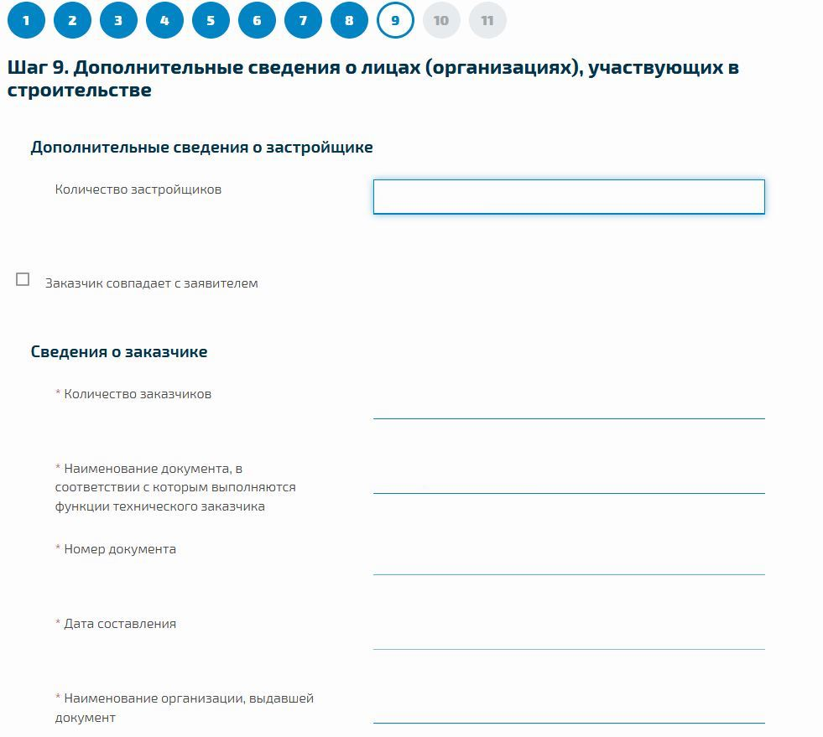*Необходимо заполнить сведения об организациях, участвующих в строительстве (реконструкции) объекта капитального строительства (заказчике) по поручению Застройщика, при их наличии. В случае совпадения Застройщика и заказчика необходимо установить «флажок» в соответствующем поле. Обязательные для заполнения поля помечены (****\*****).*

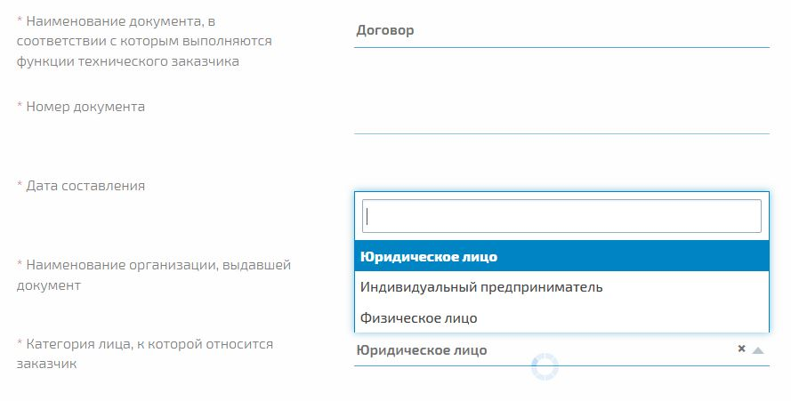

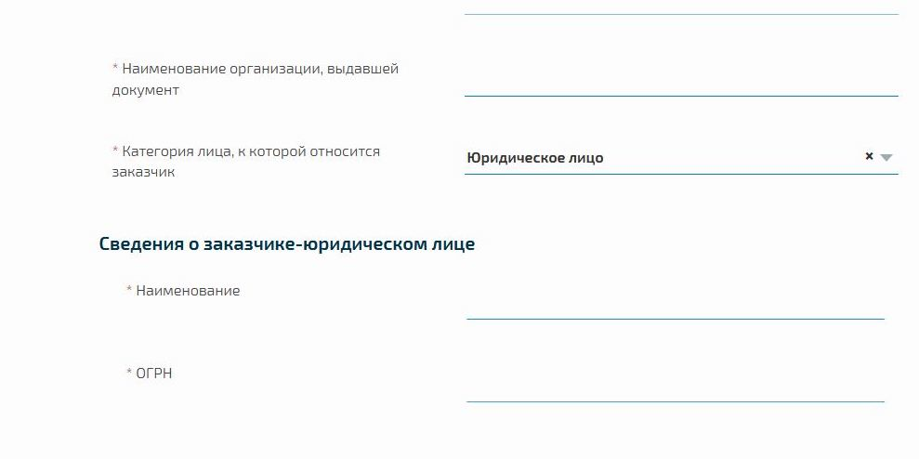

1. 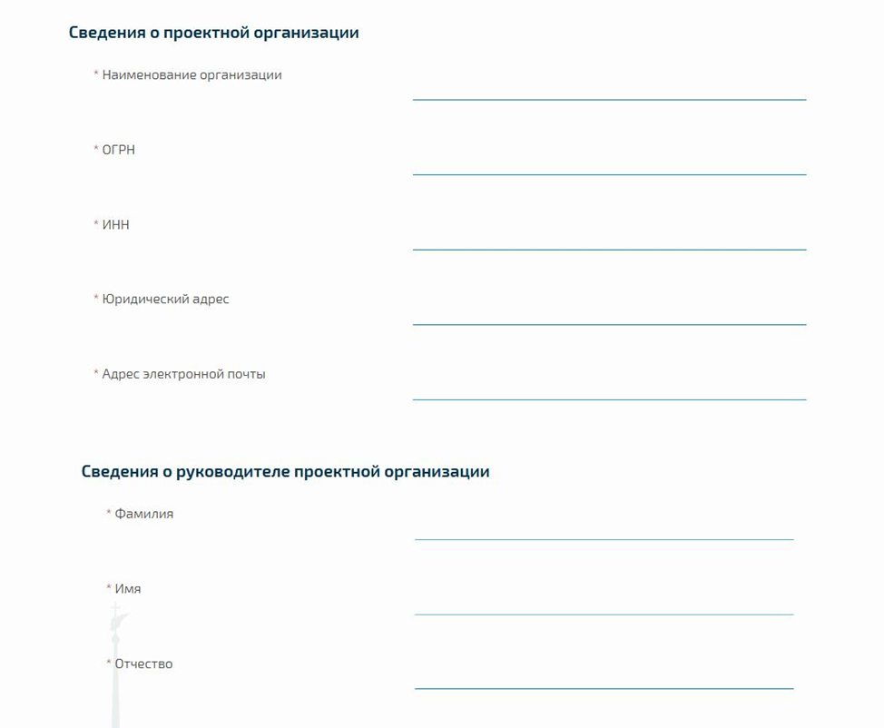*Необходимо заполнить сведения о проектных организациях. Обязательные для заполнения поля помечены (****\*****).*

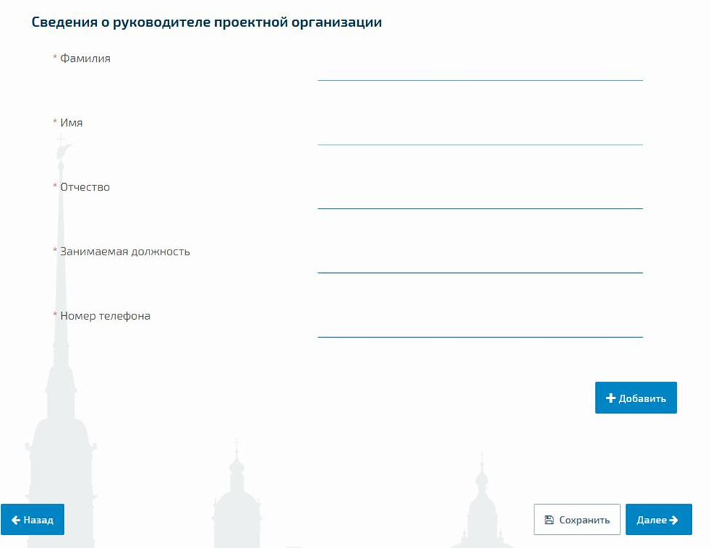

1. *После заполнения электронной формы заявления необходимо загрузить приложения к заявлению: проектную и исходно-разрешительную документацию.*

**ВНИМАНИЕ! Общие требования к загружаемой документации:**

1. Все приложенные документы должны быть в не редактируемом формате с разрешением *.pdf.
2. Каждый раздел проектной документации должен быть загружен в виде отдельного файла, название которого должно соответствовать названию раздела проектной документации. Дробление раздела проектной документации, одного разрешительного документа на отдельные файлы **НЕДОПУСТИМО!**
3. При необходимости файлы приложенных документов могут быть подписаны заявителем отсоединенной квалифицированной подписью.
4. Прилагаемые к заявлению документы должны быть оформлены согласно требованиям, указанным в Приложении 1.
   1. *Для загрузки документации и перехода на страницу загрузки документов необходимо активировать поле*

**ВНИМАНИЕ! До активации поля «Перейти в ЕССК» рекомендуем сохранить черновик заполненного заявления путем активации поля «Сохранить» и выполнить действия по подсказкам системы по сохранению заявления. Поле «Сохранить» доступно на любом этапе заполнения заявления до момента перехода в ЕССК. Сохранение черновика заявления позволит при различных сбоях быстро восстановить ранее заполненное заявление.**

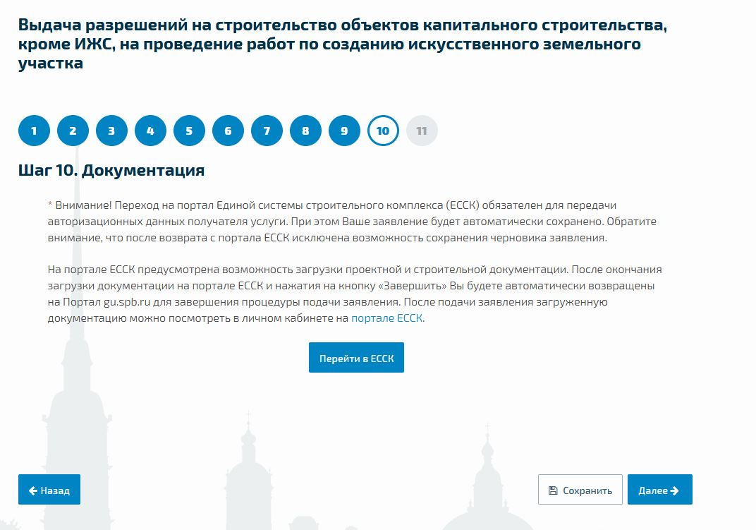

* 1. 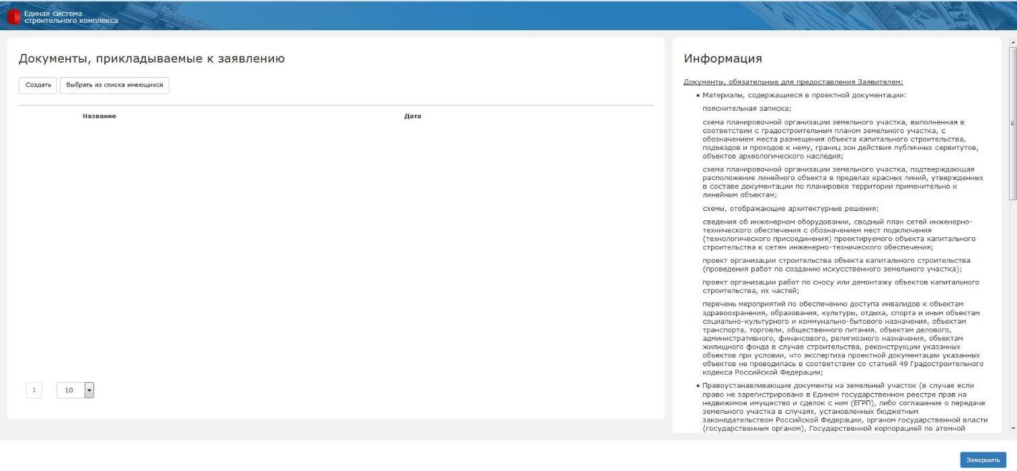*Вы перейдете на страницу ЕССК, где сможете загрузить документы*

* 1. *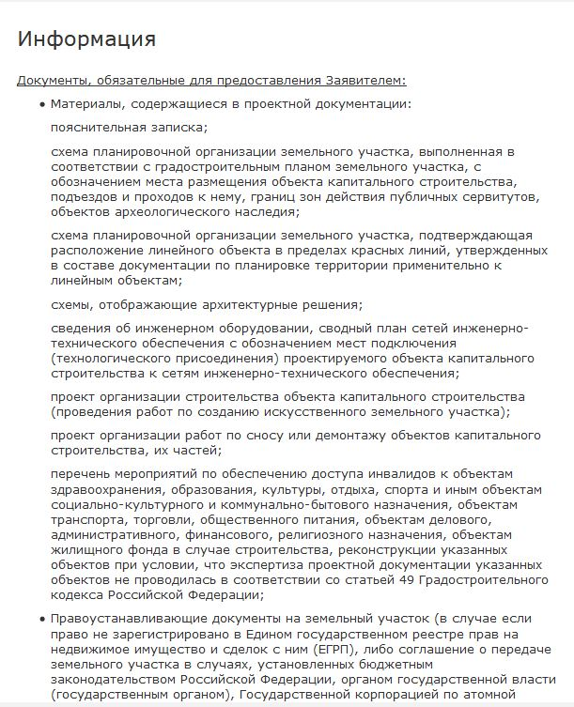Перед загрузкой* ***ОБЯЗАТЕЛЬНО*** *ознакомьтесь с перечнем обязательных документов, которые предоставляет Застройщик*

1. *Загрузка документов (приложений к заявлению).*
   1. *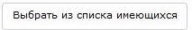В случае добавления документа, ранее Вами приложенного в ЕССК (например, при повторной подаче заявления) Вы можете выбрать документ из списка имеющихся в Вашем личном кабинете ЕССК. Для выбора необходимо активировать поле*

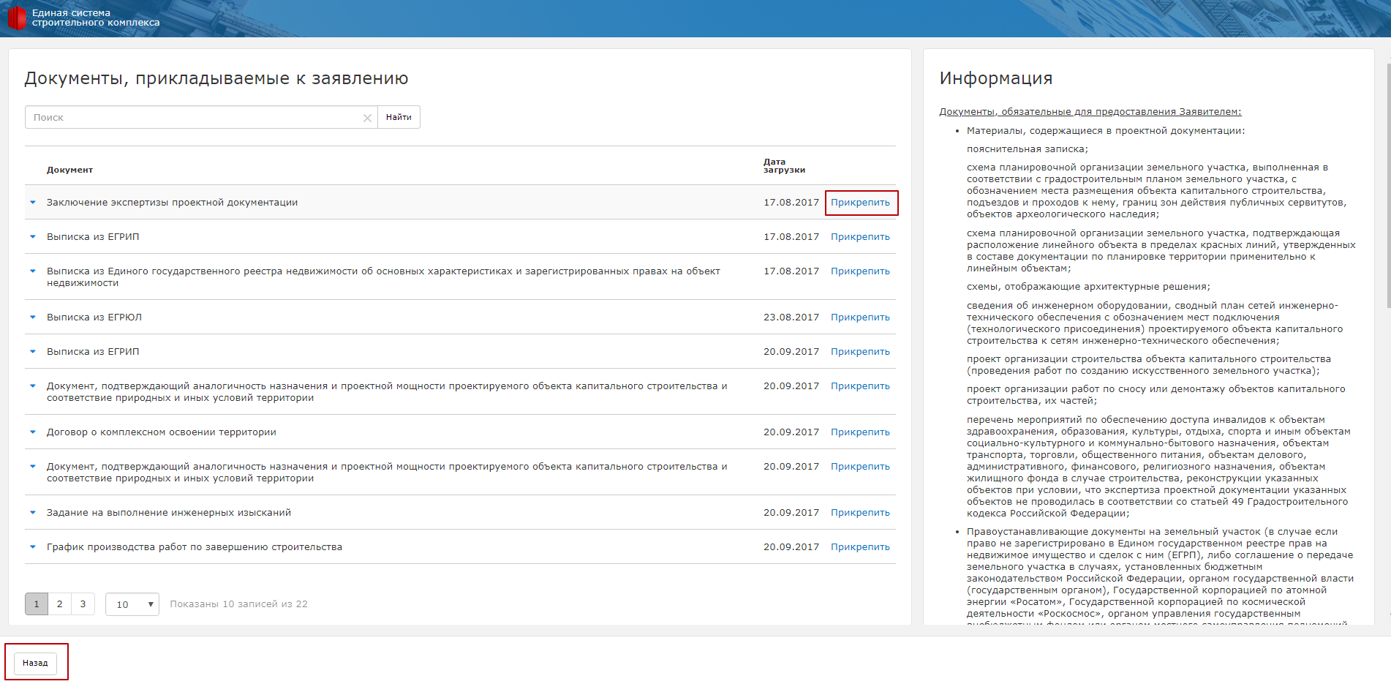*После активации поля Вы переходите на страницу с ранее загруженными документами, где вы можете их прикреплять*

*При необходимости открепить ранее приложенный документ Вам нужно вернуться на предыдущую страницу и активировать поле*

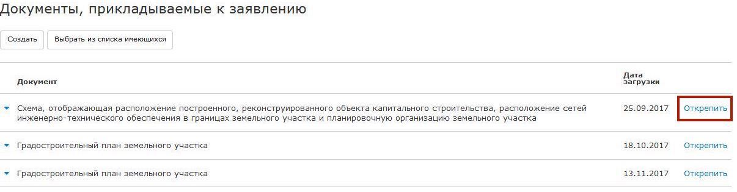

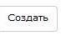

* 1. *Для создания добавления нового документа необходимо активировать поле*

*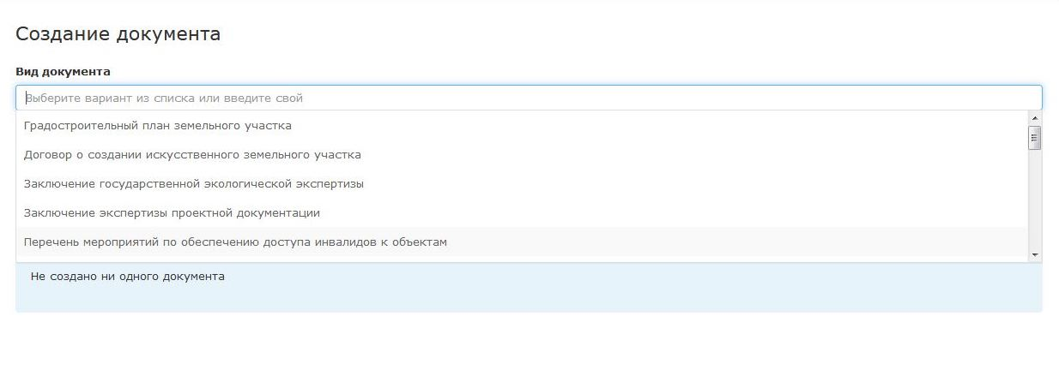Вы переходите на страницу, на которой сможете выбрать из «выпадающего» списка название необходимого документа, затем приложить файл документа, выбрав его на Вашем компьютере*

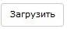

*После выбора документа необходимо его загрузить, активируя поле*

*Выберите на Вашем компьютере требуемый к загрузке документ, затем в окне выбора активируйте поле «Открыть».*

*После загрузки документа Вы можете подписать его своей электронной подписью (в случае, если подписание необходимо), активируя поле* **«Подписать»,** *или приложить электронную подпись документа, активируя поле* **«Приложить подпись».**

**ВНИМАНИЕ! Файл прикладываемой электронной подписи должен быть с разрешением*.sig.**

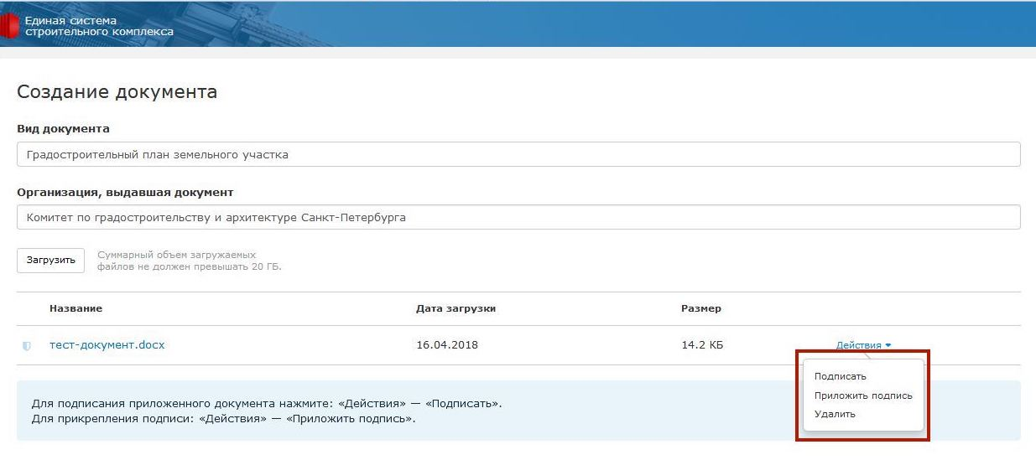

**ВНИМАНИЕ! Подпись ВСЕХ загружаемых документов является ОБЯЗАТЕЛЬНОЙ, если Вы ЮРИДИЧЕСКОЕ ЛИЦО или сотрудник ЗАСТРОЙЩИКА- ЮРИДИЧЕСКОГО ЛИЦА.**

**Если вы являетесь представителем Застройщика (действуете по доверенности) – ФИЗИЧЕСКИМ ЛИЦОМ, подпись загружаемых документов электронной подписью – НЕ ОБЯЗАТЕЛЬНА!**

*После загрузки* ***ВСЕХ*** *необходимых документов их следует сохранить в ЕССК, активируя поле*

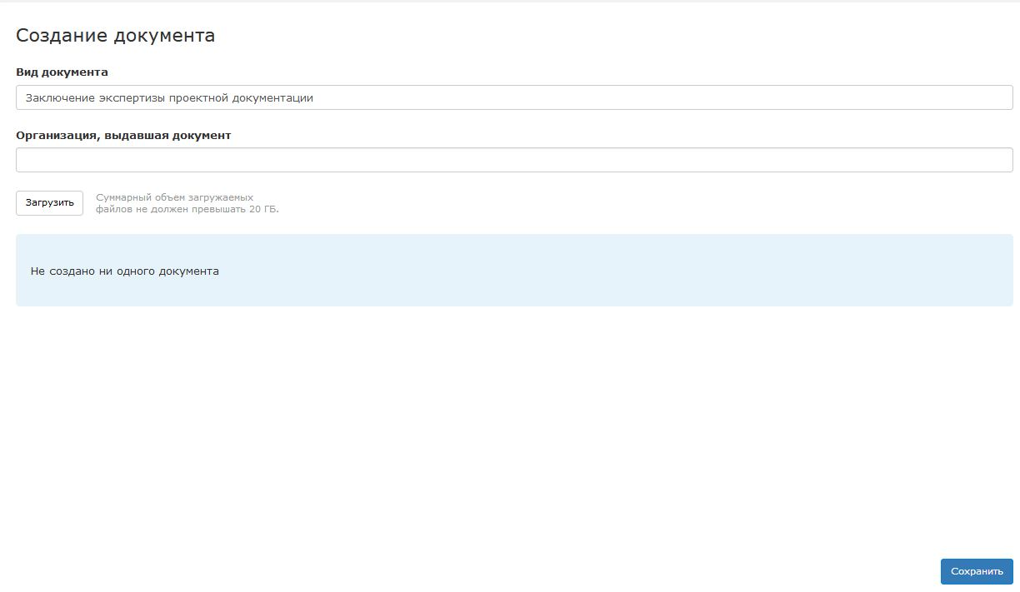



*После сохранения приложенных документов необходимо активировать поле*

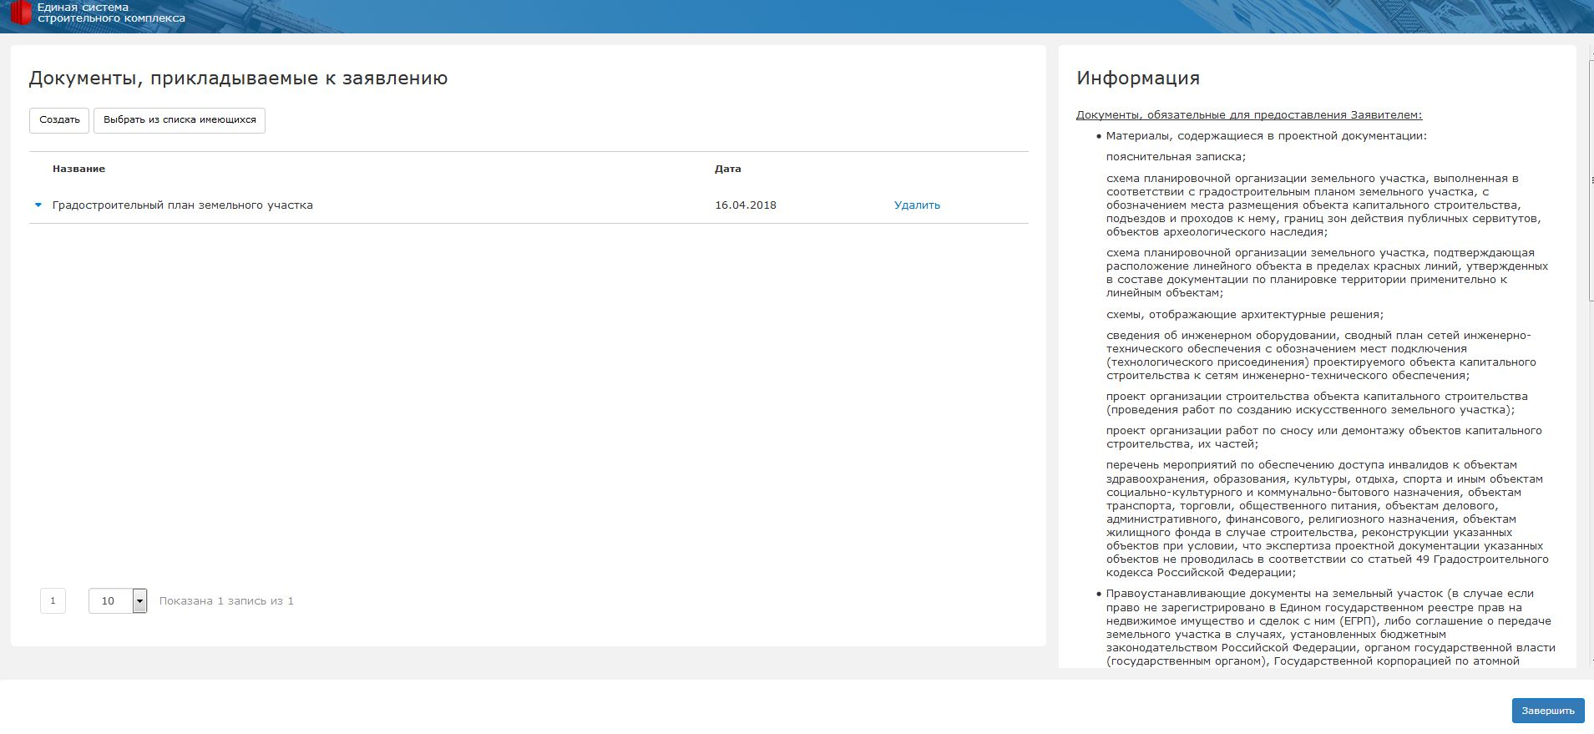

****ВНИМАНИЕ! Проверяйте перечень и правильность всех загруженных документов до активации поля !**

**После активации поля «ЗАВЕРШИТЬ» любые изменения в заявлении и редактировании документов (добавление, удаление), прикладываемых к заявлению, станет невозможным!**

**Для добавления документов необходимо будет вновь формировать заявление, заполняя все данные.**

1. *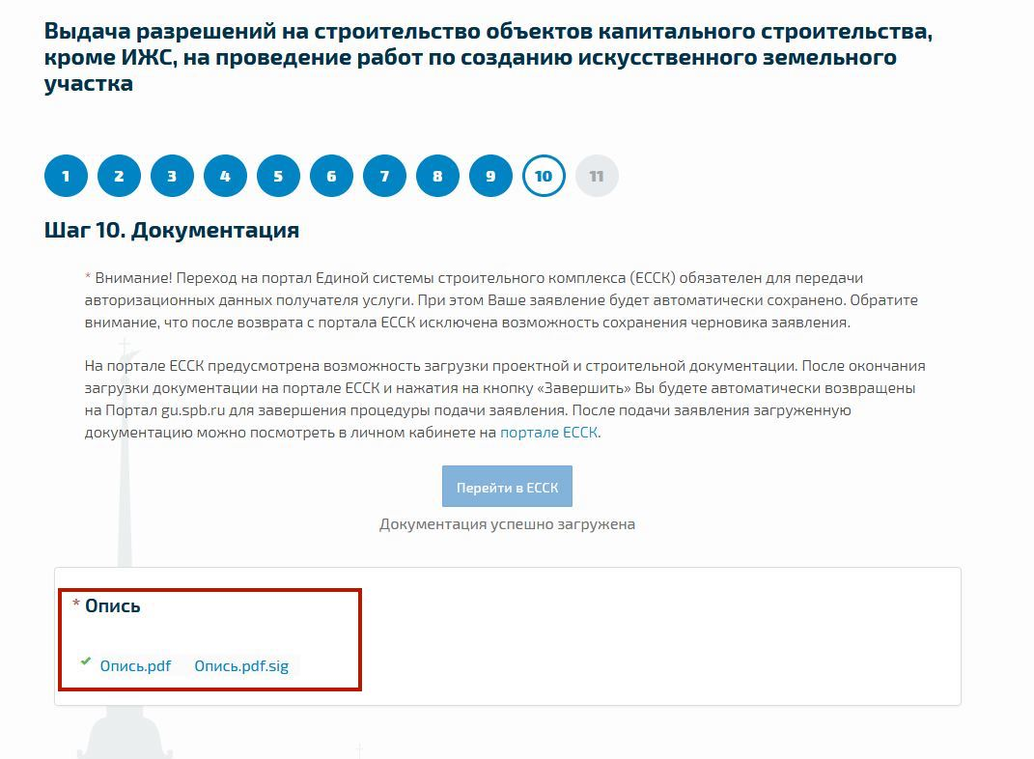После загрузки автоматически формируется опись документов, являющаяся приложением к Вашему заявлению. Опись автоматически удостоверяется ЕССК.*
2. *После загрузки документов и формирования описи Вам необходимо подтвердить достоверность внесенных в ЕССК сведений и приложенных документов, а затем подать заявление, активируя поле*

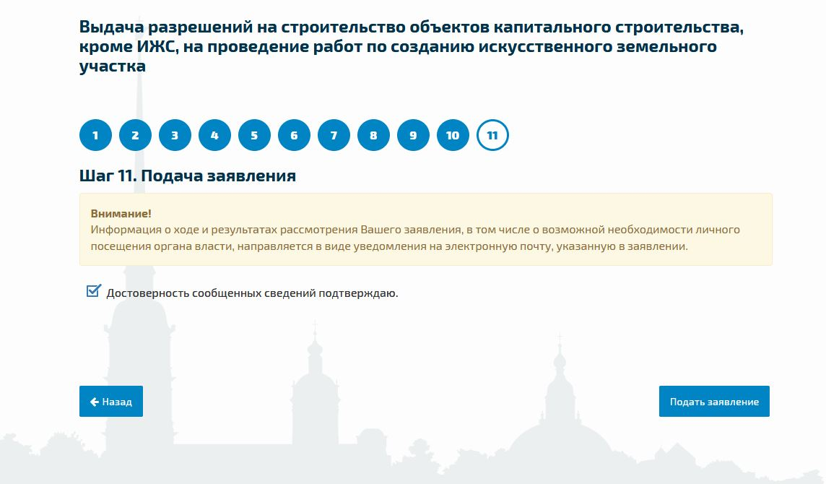

Приложение 1

**При подаче заявления на строительство застройщик обязан предоставить следующие документы:**

1. Правоустанавливающие документы на земельный участок. Направляются заявителем самостоятельно, если указанные документы (их копии или сведения, содержащиеся в них) отсутствуют в Едином государственном реестре недвижимости).
   1. При наличии соглашения о передаче в случаях, установленных бюджетным законодательством Российской Федерации, органом государственной власти (государственным органом), Государственной корпорацией по атомной энергии "Росатом", Государственной корпорацией по космической деятельности "Роскосмос", органом управления государственным внебюджетным фондом или органом местного самоуправления полномочий государственного (муниципального) заказчика, заключенного при осуществлении бюджетных инвестиций, - указанное соглашение, правоустанавливающие документы на земельный участок правообладателя, с которым заключено это соглашение.
2. Сведения и реквизиты Градостроительного плана земельного участка, выданного не ранее чем за три года до дня представления заявления на получение разрешения на строительство, или в случае выдачи разрешения на строительство линейного объекта реквизиты проекта планировки территории и проекта межевания территории.

*В соответствии с постановлением Правительства Санкт-Петербурга от 21.03.2017 № 207 информация, указанная в градостроительном плане земельного участка, утвержденном до 01.01.2017, может быть использована в течение трех лет с 01.01.2017 для подготовки проектной документации применительно к объектам капитального строительства и (или) их частям, строящимся, реконструируемым в границах такого земельного участка, выдачи разрешений на строительство.*

1. Материалы, содержащиеся в проектной документации:

3.1. Пояснительная записка;

3.2. Схема планировочной организации земельного участка, выполненная в соответствии с информацией, указанной в градостроительном плане земельного участка, с обозначением места размещения объекта капитального строительства, подъездов и проходов к нему, границ зон действия публичных сервитутов, объектов археологического наследия;

3.3. Схема планировочной организации земельного участка, подтверждающая расположение линейного объекта в пределах красных линий, утвержденных в составе документации по планировке территории применительно к линейным объектам;

3.4. Архитектурные решения;

3.5. Сведения об инженерном оборудовании, сводный план сетей инженерно-технического обеспечения с обозначением мест подключения (технологического присоединения) проектируемого объекта капитального строительства к сетям инженерно-технического обеспечения;

3.6. Проект организации строительства объекта капитального строительства;

3.7. Проект организации работ по сносу или демонтажу объектов капитального строительства, их частей;            

3.8. Перечень мероприятий по обеспечению доступа инвалидов к объектам здравоохранения, образования, культуры, отдыха, спорта и иным объектам социально-культурного и коммунально-бытового назначения, объектам транспорта, торговли, общественного питания, объектам делового, административного, финансового, религиозного назначения, объектам жилищного фонда в случае строительства, реконструкции указанных объектов при условии, что экспертиза проектной документации указанных объектов не проводилась в соответствии со статьей 49 Градостроительного Кодекса;

*(****Внимание!*** *Проектная документация должна быть оформлена в соответствии с требованиями постановления Правительства Российской Федерации от 16.02.2008 № 87 «О составе разделов проектной документации и требованиям к их содержанию» и ГОСТ 21.1101-2013 «Основные требования к проектной и рабочей документации».*

*Материалы, содержащиеся в проектной документации, подающиеся в электронном виде, должны отображаться в виде скан-образов оригиналов и отвечать требованиям к оформлению и подписи, установленным приказом Минстроя России от 12.10.2017 № 783/пр «Об утверждении требований к формату электронных документов, представляемых для проведения государственной экспертизы проектной документации и (или) результатов инженерных изысканий и проверки достоверности определения сметной стоимости строительства, реконструкции, капитального ремонта объектов капитального строительства»).*

1. Положительное заключение экспертизы проектной документации объекта капитального строительства (применительно к отдельным этапам строительства в случае, предусмотренном частью 12_1 статьи 48 Градостроительного кодекса), если такая проектная документация подлежит экспертизе в соответствии со статьей 49 Градостроительного кодекса, положительное заключение государственной экспертизы проектной документации в случаях, предусмотренных частью 3_4 статьи 49 Градостроительного кодекса, положительное заключение государственной экологической экспертизы проектной документации в случаях, предусмотренных частью 6 статьи 49 Градостроительного кодекса.
   1. Заключение, предусмотренное частью 3_5 статьи 49 Градостроительного кодекса, в случае использования модифицированной проектной документации.
2. Разрешение на отклонение от предельных параметров разрешенного строительства, реконструкции (в случае, если застройщику было предоставлено такое разрешение в соответствии со статьей 40 Градостроительного Кодекса).
3. Согласие всех правообладателей объекта капитального строительства в случае реконструкции такого объекта, за исключением указанных в пункте 6.2 случаев реконструкции многоквартирного дома.
   1. В случае проведения реконструкции государственным (муниципальным) заказчиком, являющимся органом государственной власти (государственным органом), Государственной корпорацией по атомной энергии "Росатом", Государственной корпорацией по космической деятельности "Роскосмос", органом управления государственным внебюджетным фондом или органом местного самоуправления, на объекте капитального строительства государственной (муниципальной) собственности, правообладателем которого является государственное (муниципальное) унитарное предприятие, государственное (муниципальное) бюджетное или автономное учреждение, в отношении которого указанный орган осуществляет соответственно функции и полномочия учредителя или права собственника имущества, - соглашение о проведении такой реконструкции, определяющее в том числе условия и порядок возмещения ущерба, причиненного указанному объекту при осуществлении реконструкции.
   2. Решение общего собрания собственников помещений и машино-мест в многоквартирном доме, принятое в соответствии с жилищным законодательством в случае реконструкции многоквартирного дома, или, если в результате такой реконструкции произойдет уменьшение размера общего имущества в многоквартирном доме, согласие всех собственников помещений и машино-мест в многоквартирном доме.
4. Копия свидетельства об аккредитации юридического лица, выдавшего положительное заключение негосударственной экспертизы проектной документации, в случае, если представлено заключение негосударственной экспертизы проектной документации.
5. Документы, предусмотренные законодательством Российской Федерации об объектах культурного наследия, в случае, если при проведении работ по сохранению объекта культурного наследия затрагиваются конструктивные и другие характеристики надежности и безопасности такого объекта.